1. 程式與實驗結果

環境：Visual Studio Code使用Colab Extension GPU-T4

利用.ipynb的特性，把所有功能切割成函式引用。

下方為程式檔案連結(Github)：

<https://github.com/chanaaaaaaa/CodeLib/blob/main/information%20introducion/intro-of-inform.ipynb>

* 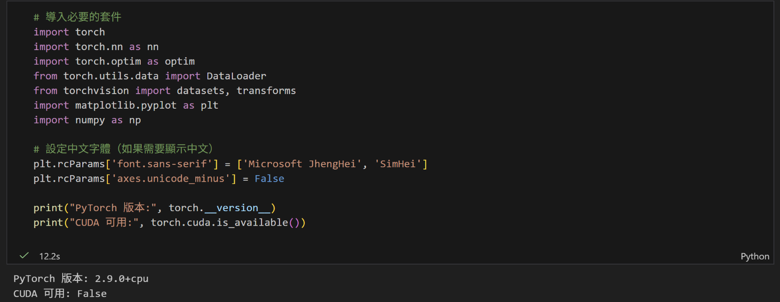Import區塊：

新增顯示pytorch版本與cuda是否可用提示。

* 一張含有 文字, 螢幕擷取畫面, 軟體, 多媒體軟體 的圖片

  AI 產生的內容可能不正確。資料載入與預處理區塊：
* 一張含有 文字, 螢幕擷取畫面, 軟體, 多媒體軟體 的圖片

  AI 產生的內容可能不正確。MLP模型
* 一張含有 文字, 螢幕擷取畫面, 軟體, 多媒體軟體 的圖片

  AI 產生的內容可能不正確。CNN模型
* 一張含有 文字, 螢幕擷取畫面, 陳列, 軟體 的圖片

  AI 產生的內容可能不正確。訓練區塊
* 一張含有 文字, 螢幕擷取畫面, 軟體, 陳列 的圖片

  AI 產生的內容可能不正確。視覺化區塊

將訓練結果轉換為圖表並輸出。

* 一張含有 文字, 螢幕擷取畫面, 軟體 的圖片

  AI 產生的內容可能不正確。基礎設定區塊

一張含有 文字, 螢幕擷取畫面, 軟體, 作業系統 的圖片

AI 產生的內容可能不正確。

* 一張含有 文字, 螢幕擷取畫面, 軟體, 多媒體軟體 的圖片

  AI 產生的內容可能不正確。開始訓練

一張含有 文字, 螢幕擷取畫面, 繪圖, 行 的圖片

AI 產生的內容可能不正確。WARNING為matplotlib不支援字體(小問題不重要)

* 一張含有 文字, 螢幕擷取畫面, 軟體, 多媒體軟體 的圖片

  AI 產生的內容可能不正確。訓練修改（1）: 調整隱藏層神經元數量

一張含有 文字, 螢幕擷取畫面, 陳列, 繪圖 的圖片

AI 產生的內容可能不正確。WARNING為matplotlib不支援字體(小問題不重要)

* 一張含有 文字, 螢幕擷取畫面, 軟體, 多媒體軟體 的圖片

  AI 產生的內容可能不正確。訓練修改（2）: 增加額外的隱藏層

一張含有 文字, 螢幕擷取畫面, 圖表, 陳列 的圖片

AI 產生的內容可能不正確。WARNING為matplotlib不支援字體(小問題不重要)

* 一張含有 文字, 螢幕擷取畫面, 軟體, 多媒體軟體 的圖片

  AI 產生的內容可能不正確。訓練修改（3）: 改變Epoch數量

一張含有 文字, 螢幕擷取畫面, 陳列, 軟體 的圖片

AI 產生的內容可能不正確。WARNING為matplotlib不支援字體(小問題不重要)

* 一張含有 文字, 螢幕擷取畫面, 軟體, 多媒體軟體 的圖片

  AI 產生的內容可能不正確。訓練修改（4）: 改變Epoch數量

一張含有 文字, 螢幕擷取畫面, 陳列, 繪圖 的圖片

AI 產生的內容可能不正確。WARNING為matplotlib不支援字體(小問題不重要)

* 一張含有 文字, 螢幕擷取畫面, 軟體, 多媒體軟體 的圖片

  AI 產生的內容可能不正確。訓練修改（5）: 改變Optimizer

一張含有 文字, 螢幕擷取畫面, 繪圖, 行 的圖片

AI 產生的內容可能不正確。WARNING為matplotlib不支援字體(小問題不重要)

* 一張含有 文字, 螢幕擷取畫面, 軟體, 多媒體軟體 的圖片

  AI 產生的內容可能不正確。訓練修改（6）: 嘗試不同的Learning Rate

一張含有 文字, 螢幕擷取畫面, 陳列, 圖表 的圖片

AI 產生的內容可能不正確。WARNING為matplotlib不支援字體(小問題不重要)

* 一張含有 文字, 螢幕擷取畫面, 軟體, 多媒體軟體 的圖片

  AI 產生的內容可能不正確。結果總結

一張含有 文字, 螢幕擷取畫面, 軟體, 陳列 的圖片

AI 產生的內容可能不正確。WARNING為matplotlib不支援字體(小問題不重要)

參考：

<https://medium.com/@simon3458/google-colab-vscode-extension-gemma-3-vllm-service-a9e06245986d>

<https://chtseng.wordpress.com/2017/07/31/neural-networks-%E4%BA%8C-keras-mnist/>

<https://blog.csdn.net/m0_53079566/article/details/115506867>

<https://ithelp.ithome.com.tw/articles/10375172>

1. 學習心得

因為需要紀錄多次訓練的結果，所以在開始時就決定要將所有的功能如訓練，初始設定，參數調整等等…全部的功能都利用.ipynb模塊化，並可以在檔案中利用.ipynb對#markdown的相容做一點點的小筆記，過程中遭遇最大的問題應該是matplotlib，梭說沒有用到太多種類的圖表，但這是我第一次接觸matplotlib!!，之前都是用pandas，所以在看懂圖表製作的過程時就花費了不少的時間。數字辨識這個主題也與我Web的期末專題(AI影像辨識遺失物)有關，這次「電腦學習辨識數字」作業中參數的調整對於辨識準確度的影響，這個作業對於下個專題我在優化準確率應該也會提供不少的幫助。